PRESSEINFORMATION
Senftenberg, den 7. Februar 2018

Mieterstrom: Mehrwert ohne Mühe
ENGIE Deutschland greift mit onlinegestütztem und auf Automatisierung ausgerichtetem Angebot „wir&hier“ offensichtliches Marktpotenzial auf

Anfang 2018 ist der Geschäftsbereich Energy Services der ENGIE Deutschland mit dem neuen onlinegestützten Mieterstromangebot unter der Marke „ENGIE wir&hier“ in den Markt gestartet. Damit trägt der Energiedienstleister nicht nur den Megatrends Digitalisierung und Energiewende maßgeblich Rechnung, sondern erreicht gleichzeitig die nächste logische Evolutionsstufe als Wärme-Contractor. Unterstützt wird das Unternehmen von der AKTIF-Unternehmensgruppe, die für die Abwicklung aller im Rahmen des Endkundenangebots anfallenden Prozesse als Full-Service-Partner verantwortlich zeichnet. Somit ist ENGIE künftig jederzeit in der Lage, die steigende Nachfrage ohne zusätzlichen Aufwand kosteneffizient abzubilden – ein entscheidendes Argument hinsichtlich der analysierten Wachstumschancen.

„Basis des neuen Geschäftsmodells ist unsere Marktdurchdringung beim Wärme-Contracting. Insgesamt betreiben wir derzeit mehrere tausend Heizungsanlagen in ganz Deutschland“, wie Anja Burde, Bereichsleiterin Kundencenter im Geschäftsbereich Energy Services bei ENGIE Deutschland und „wir&hier“-Projektverantwortliche, berichtet. Im Zuge der strategischen Weiterentwicklung des Unternehmens wurde das Potenzial für die Erweiterung der Wärmelieferung um die Komponente Mieterstrom bewertet. „Wir gehen davon aus, dass wir im Rahmen der gewerblichen Wärmelieferung in den nächsten Jahren mehrere hundert Erdgas-BHKW projektieren werden. Unter Berücksichtigung bestimmter Voraussetzungen wie der Wohnanlagengröße ist damit ein sehr großes Potenzial von Mieterstrom-Kunden verbunden“, so Anja Burde.

Groß gedacht mit dem passenden Partner
Da von dem an Endkunden gerichteten, kostengünstigen und gleichzeitig umweltfreundlichen Angebot von „Strom aus dem eigenen Keller“ nachhaltige Erfolgschancen ausgehen, war seitens ENGIE von Anfang an eine skalierbare, auf größtmögliche Automatisierung ausgerichtete Lösung gefragt. Diese kommt von der AKTIF-Unternehmensgruppe. „Innerhalb von sechs Monaten wurden sämtliche Prozesse, die im Rahmen des Endkundenangebots anfallen, auf Basis der Software AKTIFdataService als Cloud-Modell umgesetzt – von der Kundengewinnung und dem Online-Vertragsabschluss via Webportal über die energielogistische Abwicklung bis hin zur Kundenabrechnung und allen weiteren Schritten“, präzisiert Lars Ehrler, Projektleiter und zuständig für die Produktentwicklung bei AKTIF, das Vorgehen. Die Leistung von AKTIF umfasst dabei auch die operative Abwicklung als Full-Service. Aufgrund der leistungsstarken, durchgängigen Softwarelösung werden alle anfallenden Verarbeitungsschritte reibungslos unterstützt. Der integrierte Ansatz, bei dem Daten zentral vorgehalten werden und für alle Abläufe zur Verfügung stehen, sichert hohe Datenqualität, performante Aufgabenabarbeitung und schnelle Arbeitsergebnisse. Alle Prozesse können in einem System bearbeitet werden.

Gerüstet für den Ansturm
Das Endkunden-Portal „ENGIE wir&hier“ ist seit Anfang 2018 online und informiert über das neue Angebot. „Zu Beginn stehen zwei Tarife zur Auswahl: Während ‚FIX STROM‘ Mietern über die zwölfmonatige Vertragslaufzeit eine Preisgarantie bietet, richtet sich das Modell ‚VARIO STROM‘ an Preisveränderungen des Grundversorgungstarifs des örtlichen Versorgers aus“, so Christian Fejér, Verantwortlicher für die Produktentwicklung im Geschäftsbereich Energy Services bei ENGIE Deutschland und Co-Projektleiter. Laut Berechnungen von ENGIE beruht der Anteil des tatsächlichen Mieterstroms, der im eigenen Haus erzeugt und verbraucht wird, je nach Rahmenbedingungen zwischen 50 und 80 Prozent. „Durch diesen hohen Anteil an Energie, der von Netzentgelten, netzseitigen Umlagen, Stromsteuer und Konzessionsabgaben befreit ist, können wir Kunden ein attraktives Angebot schnüren. Hinzu kommt, dass die Prozesse dank AKTIF absolut schlank und automatisiert gestaltet sind und manueller, kostentreibender Aufwand in unseren eigenen Reihen entfällt“, unterstreicht Anja Burde den Mehrwert. Sobald ENGIE in ein Immobilienobjekt das notwendige Blockheizkraftwerk installiert und es in Abstimmung mit dem örtlichen Netzbetreiber in Betrieb genommen hat, steht dem Abschluss eines Mieterstromvertrags innerhalb der Wohnanlage nichts mehr im Wege. Die ersten Objekte werden derzeit mit BHKW ausgerüstet und die Bewerbung des Mieterstromangebots gegenüber den Mietern vor Ort startet. „Dann müssen wir vor allem beobachten, wie sich das Geschäftsmodell entwickelt. Mithilfe von AKTIF haben wir nahezu vollständige Transparenz über Kosten und Aufwand der Kundenbetreuung, was uns dabei hilft, das Angebot weiter zu schärfen“, so Christian Fejér. „Zudem sehen wir uns mit AKTIF als agilem Partner auf der sicheren Seite, wenn es darum geht, auf Veränderungen der Marktlage schnell zu reagieren“, wie Anja Burde abschließend bemerkt.
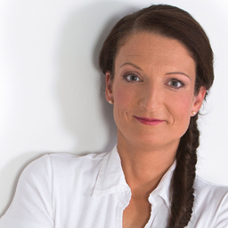 | 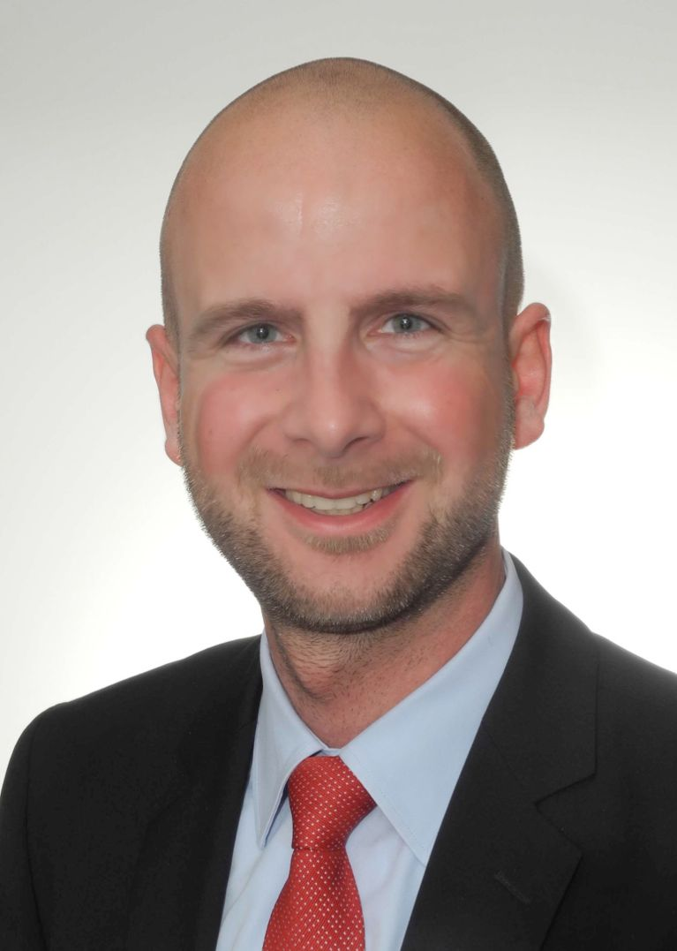 | 
Anja Burde, Bereichsleiterin Kundencenter im Geschäftsbereich Energy Services der ENGIE Deutschland GmbH | Christian Fejér, Leiter Produktentwicklung im Geschäftsbereich Energy Services  der ENGIE Deutschland GmbH | Lars Ehrler, Leiter Produktentwicklung der AKTIF-Unternehmensgruppe

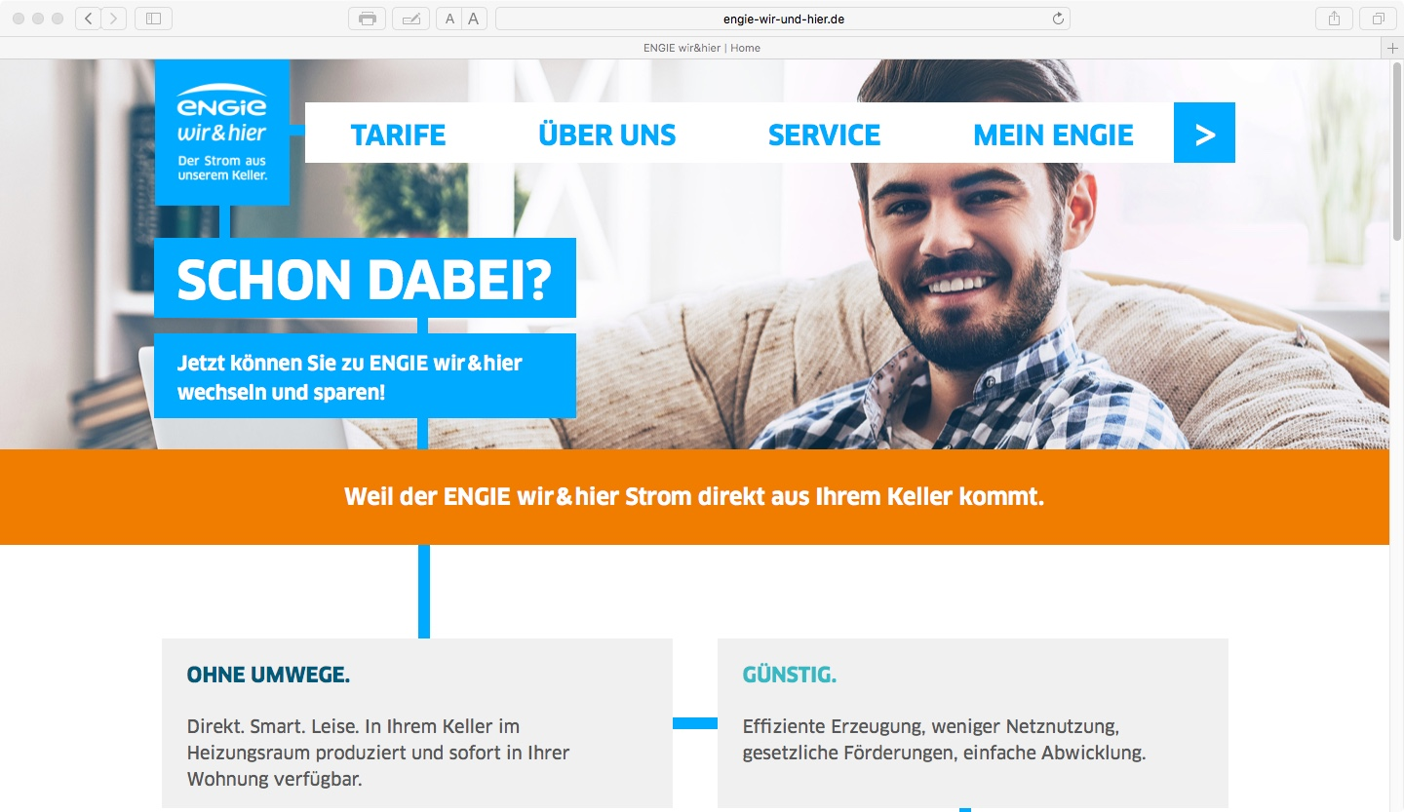 | 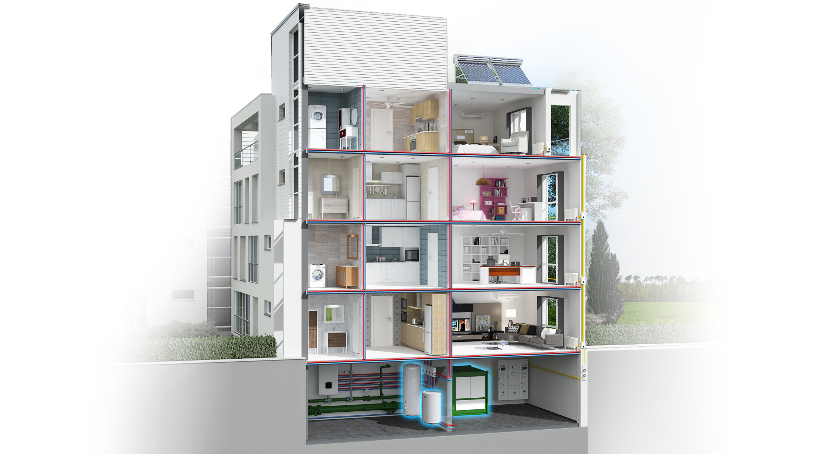
Portal für das Mieterstromangebot „ENGIE wir&hier“ | Zum Start setzt das Team auf die Stromerzeugung vor Ort mit Erdgas-BHKWs in Verbindung mit dem bisherigen Leistungsschwerpunkt – der gewerblichen Wärmelieferung (Contracting).

Das Bildmaterial zum Download finden Sie in unserem Medienportal press-n-relations.amid-pr.com (Suchbegriff „AKTIF ENGIE Mieterstrom“). Selbstverständlich schicke ich Ihnen die Dateien auch gerne per E-Mail zu. Kontakt: rh@press-n-relations.de

Weitere Informationen:  AKTIF Technology GmbH – Sindy Brandt  Töpferstraße 9 – D-01968 Senftenberg  Tel: +49 3573 36318 0 – Fax: +49 3573 36318 29  presse(at)aktif-technology.com  www.aktif.energy | Presse- und Öffentlichkeitsarbeit:  Rebecca Hasert – Press’n’Relations GmbH  Magirusstraße 33 – D-89077 Ulm  Tel: +49 731 96 287 15 – Fax: +49 731 96 287 97  rh(at)press-n-realations.de  www.press-n-relations.de
AKTIF-Unternehmensgruppe
Die AKTIF-Unternehmensgruppe bietet seit 1997 flexible und lösungsorientierte IT-Systeme und Dienstleistungen aus einer Hand für die Abwicklung der Marktprozesse in Energiehandel, -überwachung und -vertrieb an. Zu den Kunden gehören unter anderem die Statkraft Markets GmbH, die Österreichische Bundesbahn, die EDEKA Versorgungsgesellschaft mbH, die meistro Energie GmbH und die natGAS AG.

ENGIE Deutschland und die ENGIE-Gruppe
ENGIE Deutschland ist einer der deutschlandweit führenden Spezialisten für gebäudetechnischen Anlagenbau, Anlagen- und Prozesstechnik, Facility Management, Energiemanagement, Energiebeschaffung, Energiehandel und industrielle Kältetechnik. ENGIE Deutschland bündelt seit Juni 2016 die Kompetenzen u.a. der ENGIE Deutschland GmbH (ehemals Cofely Deutschland GmbH), der ENGIE Refrigeration GmbH (ehemals Cofely Refrigeration GmbH), der ENGIE Deutschland AG (vormals GDF SUEZ Energie Deutschland AG), der ENGIE Energielösungen GmbH (vormals GDF SUEZ Energy Sales GmbH) und der H.G.S. GmbH. ENGIE Deutschland ist bundesweit an 30 Niederlassungen vertreten und erwirtschaftete im Jahr 2016 mit 3.000 Mitarbeitern einen Umsatz von rund 1,8 Mrd. Euro. Der französische Mutterkonzern ENGIE SA ist als börsennotiertes Unternehmen weltweit führend über die gesamte Wertschöpfungskette der Energie und erzielte im Jahr 2016 mit 153.090 Mitarbeitern rund 66,6 Mrd. Euro Umsatz.

